**실습 3.3**

**미리 서명된 URL 생성과 사용**

**1. 다음 명령 주소 부분을 S3 버킷에서 프라이빗 객체 전체 URL로 변경한다.  
   
aws s3 presign s3://MyBucketName/PrivateObject --expires-in 600**

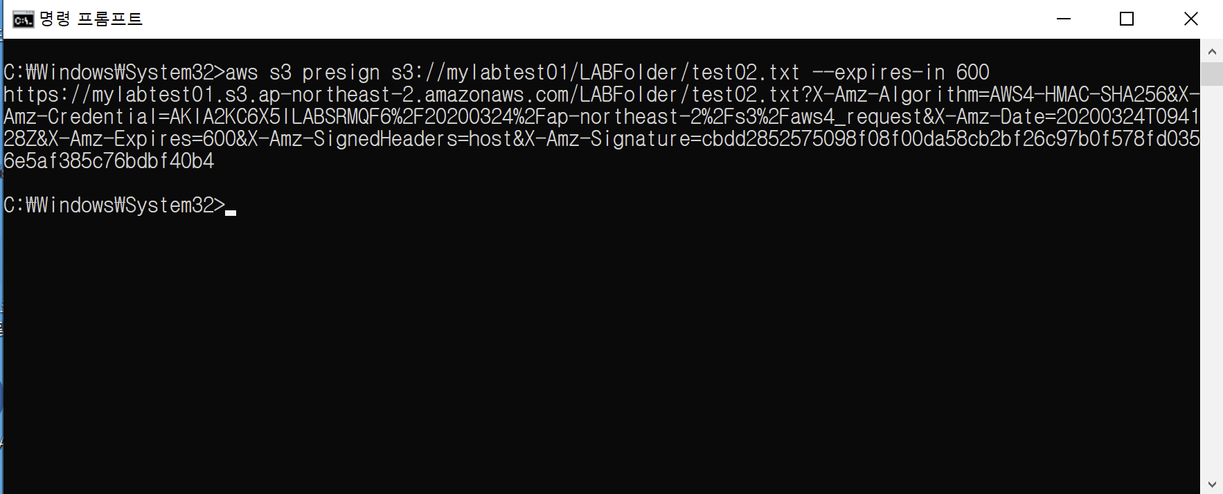

**2. 명령 실행으로 만들어진 전체 URL 을 복사하고 AWS 계정에 로그인돼 있지 않은 웹브라우저에서 열어보자.**

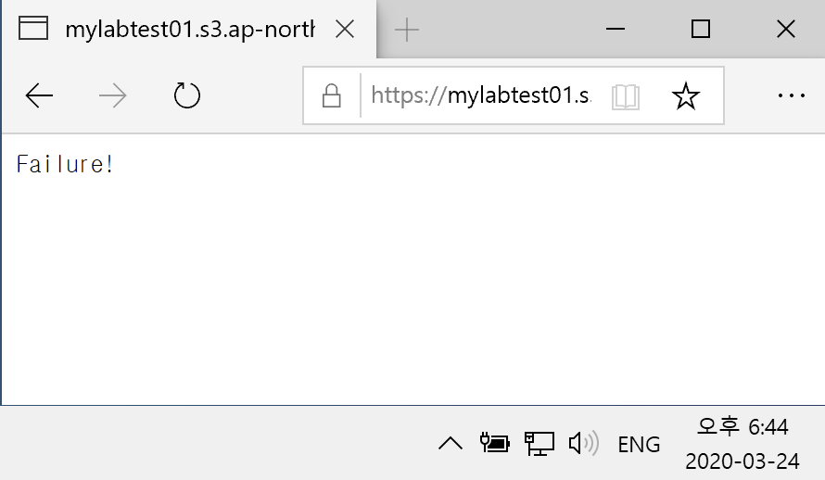

**3. URL 만료 시간까지 기다린 후 다시 실행해보자. 이번에는 열리지 않을 것이다.**

